今日动态
一、自主入园
今天是1月11日，一共有20位小朋友来园，11位小朋友在家休息，要注意身体哦。

- 区域游戏

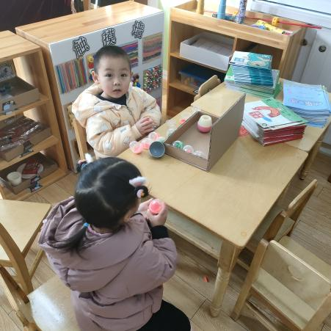
科探区：
姜霄然：我们在玩不倒翁。
季舒奕：怎么才能使他这样呢？

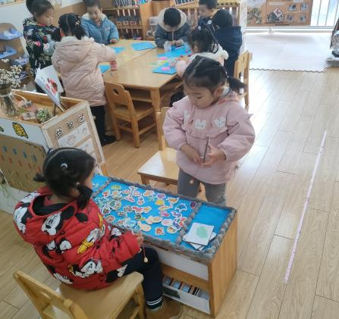
图书区：
丁玉晨：我在找我喜欢看的书。
胡松盛：我想看老师上次给我们讲的大卫那本书。
益智区：
吴艺桐：我想要钓蓝色的鱼。
鲁心怡：那我们来比赛把。看谁最快。
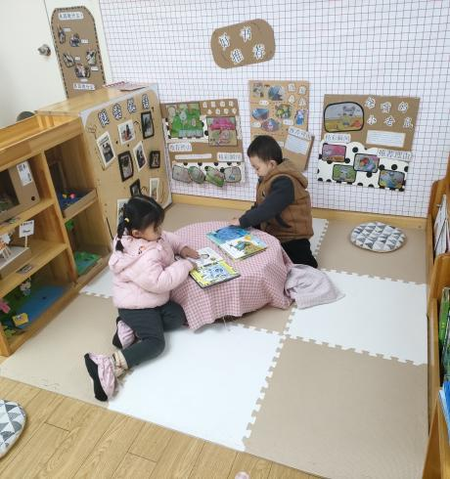
三、集体活动
健康：抹香香
冬天天气寒冷，孩子柔嫩的皮肤需要得到适当的呵护。抹香香是生活中很细小的一个环节，但又是每个孩子亲身体验和经历的事情。小脸上抹了香香就不会长萝卜丝，就不会被北风爷爷吹得疼啦！所以，抹香香也是孩子们喜欢做的一件事情。
小班的大部分孩子有抹香香的经验，不过在家里多是爸爸妈妈帮忙抹，很少是自己亲自动手的，所以活动中引发孩子对涂面油的取量、开瓶等方法进行观察、讨论与操作。培养幼儿愿意、乐意做力所能及的自我服务，在每天的生活中逐渐养成良好的生活习惯。

四、生活活动
小朋友今天把饭菜吃的干干净净。 小朋友今天自主脱衣服、挂衣服睡觉。

五、温馨提示
疫情原因，请家长们尽量不要带幼儿去人口密集的地方。

